Муниципальное бюджетное общеобразовательное учреждение
средняя общеобразовательная школа №1 имени Гриши Акулова

ПАСПОРТ
ОТРЯДА ЮИД

г. Донецк
2014 год
ОБРАЗОВАТЕЛЬНОЕ УЧРЕЖДЕНИЕ: МБОУ СОШ №1

ПРЕДСЕДАТЕЛЬ КОМИССИИ «За безопасность движения»:
Паникарова Елена Анатольевна, заместитель директора по воспитательной работе
РУКОВОДИТЕЛЬ ОТРЯДА ЮИД:
Антипова Александра Леонидовна
КОМАНДИР ОТРЯДА: Фишман Екатерина

КОЛИЧЕСТВО членов отряда ЮИД: 15 человек

НАЛИЧИЕ ФОРМЫ: «Красный, желтый, зеленый».

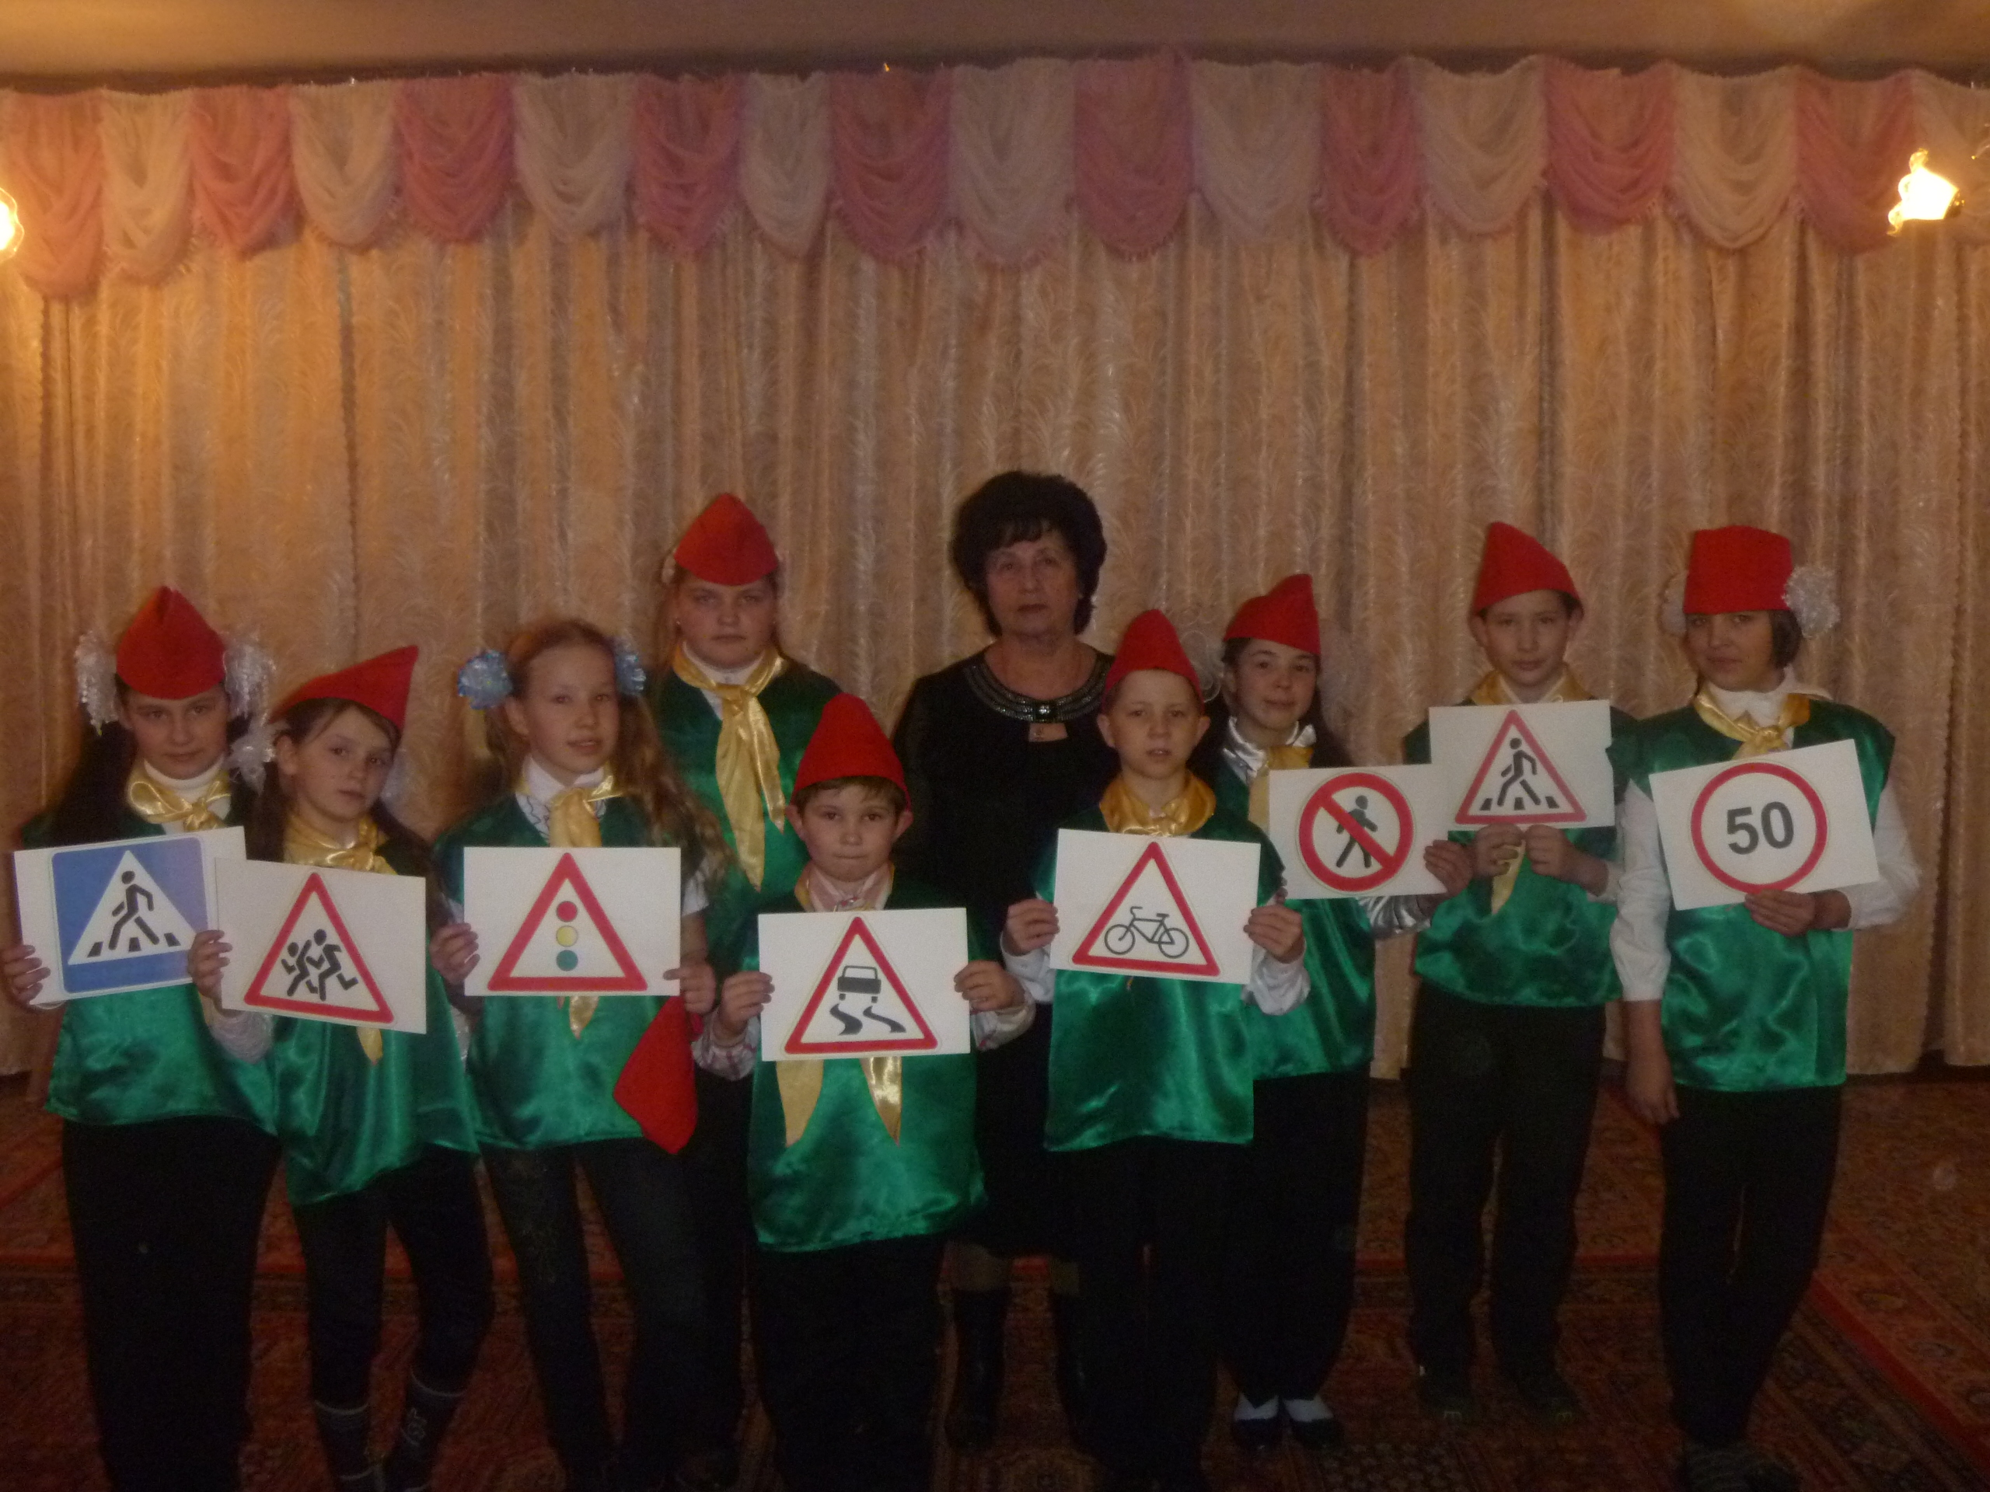

НАЗВАНИЕ ОТРЯДА: «Светофорчик»

Эмблема отряда


ДЕВИЗ:

До всех мальчишек и девчонок
По ПДД мы знанья донесём!
Мы – за безопасное движение
И город свой не подведём!

ПЕСНЯ:
- Есть в станице нашей
Клуб ЮИД - ребят.
И за безопасностью
Дорог они следят.
Это очень важно правила всем знать.
Их нам помогает ЮИД-отряд понять.

ШЕФСТВО НАД ДОУ: ДОУ «Дюймовочка»

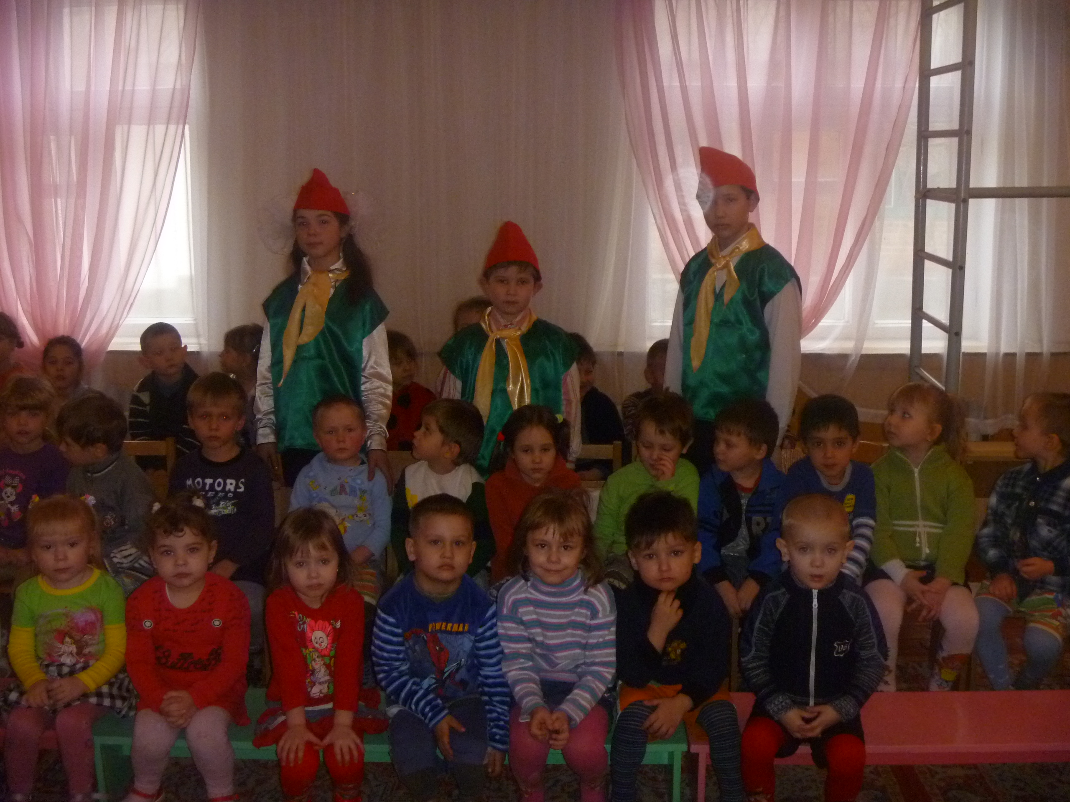

ПЛАН РАБОТЫ отряда ЮИД МБОУ СОШ №1
2014 – 2015 учебный год

№  п.п. | Наименование мероприятий | Ответственный
1. | 2. | 3.
СЕНТЯБРЬ
1 | Определение состава ЮИД. | Руководитель отряда
2 | Распределение поручений. | Руководитель отряда
3 | Оформление уголка по безопасности дорожного движения в каждом классе. | Группа оформления
4 | Операция «Мы – пассажиры». | Руководитель отряда
5 | Выявление детей, имеющих велосипеды. Подготовка памяток для велосипедистов по Правилам дорожного движения. | Члены отряда ЮИД
6 | Составление схем безопасных маршрутов детей в школу и обратно. | Члены отряда ЮИД
7 | Посвящение первоклассников в пешеходы. | Руководитель отряда
8 | Участие во Всероссийской акции «Внимание, дети!» | Руководитель отряда, члены отряда ЮИД
9. | Участие в городском конкурсе агитбригад отрядов ЮИД «Дорога в школу».
ОКТЯБРЬ
1 | Провести с учащимися 1 – 4-х классов беседу «Как всё начиналось» (Из истории автомобильного транспорта и ПДД). | Группа пропаганды
2 | Выступление агитбригады в начальных классах. | Руководитель отряда
3 | Провести конкурс рисунков «Я за безопасное движение на дорогах». | Группа оформления  Группа пропаганды
4 | Подготовка памяток для родителей «Водитель, не спеши: у тебя тоже есть дети». | Члены отряда ЮИД
5 | Выступление на родительском собрании агитбригады «Светофорчик». | Руководитель отряда
6 | Проведение занятий с членами отряда ЮИД (еженедельно) | Руководитель отряда
7 | Принять участие в осеннем декаднике по безопасности дорожного движения. | Члены отряда ЮИД
НОЯБРЬ
1 | Провести конкурс рисунков в 1-4 классах «Рисую дорожный знак». | Члены отряда ЮИД
2 | Организовать патрулирование на перекрестке «Иду по зебре». | Члены отряда ЮИД
3 | Организовать встречу с инспектором ГИБДД. | Руководитель отряда
4 | Провести викторину среди учащихся 5 – 6-х классов «Правила движения знать все должны». | Члены отряда ЮИД.
5 | Проведение занятий с членами отряда ЮИД (еженедельно) | Руководитель отряда
6 | Конкурс стенгазет по пропаганде правил дорожного движения (5-8 классы). | Группа оформления
ДЕКАБРЬ
1 | Провести в начальных классах беседу «Опасность на дорогах возросла». | Члены отряда ЮИД
2 | Выпуск «боевого листка» «Нарушители ПДД». | Группа оформления
3 | Подготовить памятку для родителей «Что должен знать и уметь ребёнок по ПДД». | Члены отряда ЮИД
4 | Проведение занятий с членами отряда ЮИД (еженедельно) | Руководитель отряда
5 | Принять участие в зимнем месячнике безопасности. | Руководитель отряда
6 | Выпуск стенгазеты с отчётом о проделанной работе за полугодие. | Группа оформления
ЯНВАРЬ
1 | Делаем макеты дорожных знаков. (2-4 кл.) | Штаб отряда
2 | Беседы по классам «Осторожно: скользкая дорога». | Члены отряда ЮИД
3 | Проведение занятий с членами отряда ЮИД. | Руководитель отряда
ФЕВРАЛЬ
1 | Беседа в 4 – 6 классах «Из истории ЮИДовского движения нашей школы». | Члены отряда ЮИД
2 | Провести с сотрудниками ГИБДД рейд по выявлению нарушителей ПДД. | Руководитель отряда, члены отряда ЮИД
3 | Проведение занятий с членами отряда ЮИД (еженедельно) | Руководитель отряда  Командир отряда
4 | Посещаем детский сад. | Руководитель отряда
МАРТ
1 | Конкурс творческих работ (сочинений, эссе, стихов ) «Я и улица» (6 – 8 кл.). | Группа пропаганды
2 | Организовать встречу с инспектором ГИБДД | Руководитель отряда
3 | Подготовка агитбригады к участию в городском конкурсе отрядов ЮИД. | Руководитель отряда
4 | Проведение занятий с членами отряда ЮИД (еженедельно). | Руководитель отряда
5 | Принять участие в весеннем декаднике «Дорога и дети». | Руководитель отряда
АПРЕЛЬ
1 | Принять участие в городском этапе игры «Сильные люди» | Члены отряда ЮИД
2 | Тематическое занятие: «Настольные игры по ПДД». (1 – 4 кл.) | Группа пропаганды
3 | Практическое занятие с велосипедистами. | Члены отряда ЮИД
4 | Подготовить и представить выступление в детском саду. | Агитбригада
5 | Проведение занятий с членами отряда ЮИД (еженедельно) | Руководитель отряда
МАЙ
1 | Итоговое тематическое занятие «Правила движения – закон улиц и дорог». | Руководитель отряда
2 | Проведение занятий с членами отряда ЮИД (еженедельно) | Руководитель отряда
3 | Провести беседу по классам «О правилах поведения на улицах и дорогах во время летних каникул». | Члены отряда ЮИД
4 | Отчет о проделанной работе в 2014-1015 учебном году. Подводим итоги. Награждение членов отряда ЮИД. | Руководитель отряда

Руководитель отряда ЮИД: Антипова А.Л.

